PROGRAMA DEL LECTORADO DE LENGUA ESPANOLA II (principiantes)2019-2020

Lector: Daniel Arribas Leal
E-mail: darribas@units.it
Recibimiento: Lunes de 15’30 a 16’30 y a la salida de las clases.
Duración del curso: del 1 de octubre de hasta finales de mayo.

El lectorado de lengua Española II 2019-2020 consta de 60 horas lectivas distribuidas a lo largo de todo el año, es decir, de octubre a finales de mayo. Los alumnos-as que cursan la asignatura de lengua española deben seguir las clases de lectorado como complemento imprescindible a las lecciones del docente titular. Este curso los alumnos tendrán que firmar su presencia en las clases con la finalidad de hacer un control estadístico de la frecuentación de las clases de lectorado a lo largo del curso académico. Los alumnos-as que no puedan venir a clase o dejen de venir durante un largo tiempo deben comunicarlo.

El nivel exigido para el II año de lengua española es un B2 tanto a nivel escrito como hablado, lo cual significa un esfuerzo considerable y un trabajo serio y constante donde se vea el progreso del estudiante para conseguir unas competencias de lengua española adecuadas al nivel exigido.
Las clases tienen como objetivo la práctica de la lengua tanto a nivel escrito como oral, creando un espacio de actividades que ayuden a los alumnos-a a perfeccionar la lengua con la ayuda de un enseñante nativo cuya experiencia y conocimiento son de indudable valor para los estudiantes de lenguas.

EXAMENES:
El examen consiste en dos pruebas escritas que corresponden con los dos módulos. La primera prueba será en enero y la segunda en Mayo. En junio o septiembre podrán realizar el examen oficial aquellos que no hayan podido hacer las pruebas de Enero y Mayo y aquellos que no hayan superado estas. El resultado de estas pruebas formará parte de la nota final de la asignatura de Lengua española II que realizará el-la docente titular en la correspondiente sesión de exámenes oficiales

PROGRAMA DEL CURSO :
I módulo:
-Repaso de los tiempos del pasado
-Los comparativos y los superlativos
-Los pronombres posesivos pospuestos
-Usos del pretérito perfecto simple y del indefinido
-Pronombres de objeto directo e indirecto
-Imperativo afirmativo y negativo y la posición de los pronombres.
II módulo:
-Subjuntivo: Usos y diferencias con el subjuntivo italiano
-Presente, pretérito perfecto de subjuntivo
-Futuro simple y compuesto
-Las frases subordinadas y sus conectores temporales
-las oraciones condicionales
-Pretérito imperfecto de subjuntivo
En cuanto al léxico y a las expresiones del lenguaje oral se estudiarán a partir del vocabulario y de los campos semánticos que aparecen en el libro de texto “Juntos 2” .

Textos de gramática y actividades:
-“Juntos 2” de Carlos Polettini y José Carlos Navarro, ed. Zanichelli
-“Juntos” Ponte a prueba. Modelos de examen B1 y B2 del examen DELE.
-Libro de lectura : “Los besos en el pan” de Almudena Grandes
-Películas : “El camino” de Emilio Estevez , “Her” de Spike Jonze en el I modulo. II “la novia” de Paula Ortiz y “Conducta” de Ernesto Daranas.
-Textos sobre el camino de Santiago

Los libros los podéis comprar en librería, por internet o en copistería “Copyright”. Las películas se verán en clase exclusivamente en fecha señalada.

El programa y ciertos materiales que se utilizarán durante el curso están disponibles en la plataforma Moodle.

Gramáticas generales:
-Tavoni,Otello, Grammatica spagnola, Cortona, Murena Editrice, 2001
-Carrera, Manuel, Grammatica spagnola, Bari, Ed. Laterza,1997
-R. Odicino , Campos C. Campos, Ch., M.E.Sanchez: Gramàtica española Ed. UTET, 2019

Diccionarios:
-Diccionario bilingüe español-italiano, L. Tam, Dizionario spagnolo-italiano,Diccionario italiano-español (edizione maggiore), Milano, Hoepli, Diccionario1997
-monolingüe: Diccionario de la Real Academia Española,Diccionario de la lengua española, Madrid, Espasa-Calpe,2001.
-M. Moliner, Diccionario de uso del español, 2 tomos, Madrid, Gredos ed.

Direcciones Internet en lengua española interesantes y útiles:
Periódicos y sitios de interés on-line:
-https://www.facebook.com/pages/Aprendemos-espa%C3%B1ol-en-Trieste/509554429137715 (facebook-aprendemos español en Trieste-me gusta)
-www.elmundo.es
-www.elpais.es
-www.abc.es
-www.larazon.es
-www.20minutos.com
-www.musica.com
-www.rtve.es
-www.rtvcyl.es
-www.ondacero.es
-www.rne.es
-www.lacuatro.es
-www.lasexta.es

Gramática y ejercicios de español :

-www.profedele.es

-www.rae.es (diccionario oficial de la lenguaespañola)
-www.cervantes.es (informaciones culturales y cursosde lengua española, exámenes DELE)
- www.ver-taal.com/voc_coche_hangman.htm
-www.dienneti.it/lingue_straniere/spagnolo.htm
-www.cajondesastre.juegos.free.fr/ejercicios_gramatica.htm
- www.vicentellop.com
-www.indiana.edu.
-www.learn-spanish-online.com
-www.wikilearning.com
-www.todoele.com
-www.uvm.edu
-www.sflt.ucl.ac.be/gra/
-www.uni-trier.de/~sfa/Lernen_im_Internet/Spanisch/ejercicios1.htm- 5k
-www.wikipedia.org
-wikilengua.com

Cultura y turismo
-www.mcu.es
-www.espanolsinfronteras.com
-www.tourspain.es
-www.spain.info/TourSpain/Home?Language=es
-www.red2000.com
-www.monumentalnet.com
- www.historiasiglo20.org/HE/5b.htm
- www.artehistoria.jcyl.es/histesp/personajes/listado.htm

Articulos y páginas on line interesantes:

-www-profedele.es
--http://www.mecd.gob.es/reinounido/publicaciones-materiales/material-didactico.html#material-reino-unido6

-http://www.youtube.com/watch?v=GE8zC552gFY
-https://www.youtube.com/watch?v=ACQX5nMl2wQ#t=37

Viaje a España 2020

VIAJE DE ESTUDIOS
A CASTILLA Y LEON
CUNA DE LA LENGUA ESPAÑOLA
20 FEBRERO-27 FEBRERO 2020
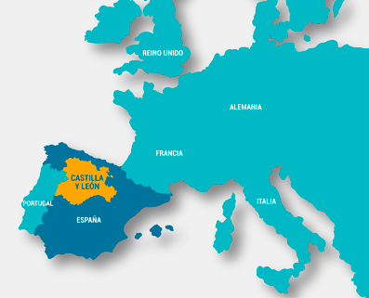

DIRIGIDO A LOS ESTUDIANTES DE LENGUA ESPAÑOLA DEL DIPARTIMENTO DI STUDI UMANISTICI DELL’UNIVERSITÀ DEGLI STUDI DI TRIESTE

PROGRAMA:

Salida el 20 de FEBRERO desde la estación de tren de Trieste con destino al aeropuerto de Bologna . Vuelo a Madrid con la compañía aérea Ryanair. Llegada a Madrid y traslado en autobús o tren a Valladolid.
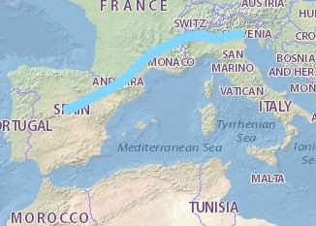

Dia 21 de Febrero: Visita cultural a Valladolid. Casa de Miguel de Cervantes. Museo Nacional de Escultura y centro histórico de la capital. Comida y cena con tapas deliciosas. Fiesta de bienvenida.
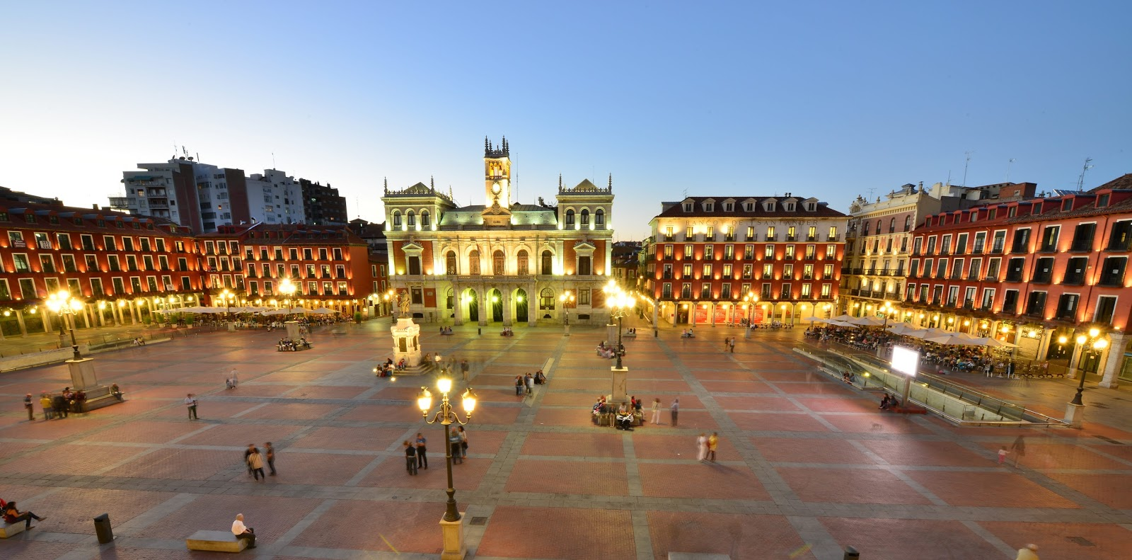

Dia 22 de febrero: visita a Segovia, ciudad Patrimonio de la Humanidad. Acueducto romano, Alcázar, centro histórico, monasterio del Parral y Casa de la Moneda.
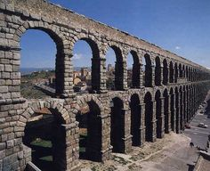

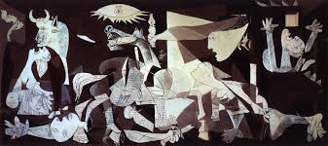
Dia 23 de Febrero: Visita a Madrid. Museo del Prado.
Museo Reina Sofia y Palacio Real. Plaza Mayor y Parque del Retiro.

Dia 24 de Febrero: Visita a la ciudad de Salamanca y a su maravillosa Universidad. Catedral, Plaza Mayor e iglesias platerescas.

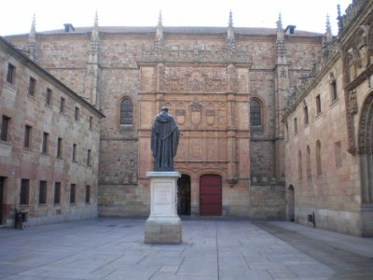

Dia 25 de febrero: Visita al Castillo museo del Vino de Peñafiel y a las enormes bodegas de la localidad. Tarde libre en Valladolid.
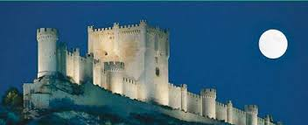

Dia 26 de Febrero: Visita a la maravillosa ciudad de Burgos, Catedral, Monasterio de Miraflores, Museo de la Evolución Humana. Fiesta fin de viaje…Valladolid no duerme.

Dia 27 de febrero: Vuelta a Italia con vuelo Ryanair Madrid-Bolonia. Regreso a Trieste en tren.

Precios:
-Alojamiento: 7 noches en el moderno y céntrico “The book factory Hostel” de Valladolid precio final 190 euros incluido el desayuno, es decir, 27 euros por noche en habitaciones de 4, 3 y 2 personas con baño. (www.thebookfactoryhostel.com). El alojamiento se pagará en el hostel con bancomat/carta di crédito o en dinero contante el primer día de alojamiento
-Viajes en avión de ida Bolonia-Madrid y de vuelta Madrid-Bolonia sobre 120 euros aproximadamente (lógicamente se devolverá la cantidad que sobre) con maleta de 10 kg, que ahora se paga 8 euros, con la compañía Ryanair. Cuanto antes se compre más barato será. Otros traslados en tren o pullman a las diversas ciudades 100 euros aproximadamente de gasto.
- Comidas y cenas a parte. En España se come bien y barato. Sangría
gratis.
- Seguro médico europeo garantizado con la Tessera sanitaria
Regionale
-Clima en Castilla y León: Son días fríos pero normalmente hay pocas lluvias en esta zona siendo de clima seco. Buena ropa de invierno y buen calzado para caminar.
- Grupo será acompañado por Daniel Arribas Leal(natural de Valladolid), lector de lengua española, con experiencia en varios viajes universitarios de grupo a esta zona (cuatro viajes con grupos universitarios) y perfecto conocedor de la zona.
-Plazas(puestos) disponibles: 23 Tienen prioridad absoluta los estudiantes frecuentantes de los lectorados de lengua española. La lista del viaje se realizará rigurosamente por orden de inscripción. El último día para pagar el billete del avión será el 15 de noviembre. Los billetes de avión se comprarán todos juntos con una carta recargable postepay para evitar equivocaciones y para que paguéis todos lo mismo y lo menos posible. Los estudiantes me daréis el dinero en un sobre(busta) con su nombre y apellido como viene escrito en la carta d’identità, fecha de nacimiento, nacionalidad, numero de carta d'identita y fecha de “scadenza” del documento. El viaje “low cost” está organizado sin afán de lucro (sin agencia ) y con el fin de facilitar la participación a los estudiantes.
-En caso de anulamiento del vuelo por motivos imprevistos( metereológicos, huelgas, personales u otros) no se podrá devolver el dinero del vuelo una vez que se hayan comprado los billetes. Así mismo si alguien cancela su viaje a partir del 17 de febrero tendrá que pagar el alojamiento ya que con las condiciones de reserva del hostel la cancelación es gratis hasta esa fecha. En caso de cancelar el viaje antes del 17 de febrero no hay ningún problema y no se pagará nada por el alojamiento.
Los estudiantes que quieran participar deben comunicármelo personalmente o por e-mail y darme los 120 euros antes del día 15 de noviembre al principio o al final de la clase . Mi trovate anche i lunedi dalle 15:30 alle 16:30 in stanza 48, 4 piano di Androna Campo Marzio.
Contactar con Daniel Arribas Leal
darribas@units.it.
Hazte un regalo inolvidable. No te arrepentirás. Habrá muchas sorpresas...

